Na kółkach – rower, deskorolka, wrotki.

Dzień dobry.

Aktywny tryb życia warto prowadzić przez cały rok – żeby zachować dobre zdrowie, a także dobre samopoczucie. Na początek:

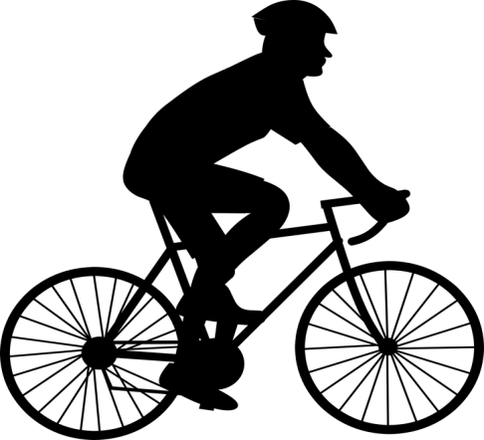

Jazda na rowerze a zdrowie
Naciskając pedały roweru, możesz stracić zbędne kilogramy, wysmuklić sylwetkę i poprawić kondycję. Jazda na rowerze to wyjątkowo zdrowy sport. W czasie jazdy rowerem wzrasta sprawność układu mięśniowego, oddechowego i krwionośnego.
Ponadto, spokojna jazda na rowerze w zrównoważonym tempie jest bardzo dobra dla serca. Wspomaga je ciągłym dopływem tlenu, gdyż w wyniku wysiłku fizycznego krążenie przyspiesza, a ciśnienie tętnicze spada. W ten sposób zmniejsza się prawdopodobieństwo wystąpienia zawału lub choroby niedokrwiennej serca.
Nawet jeżdżąc na rowerze kilka godzin bez przerwy, nie odczuwa się większego zmęczenia. Ta forma aktywności fizycznej może także pełnić rolę treningu siłowego – umożliwia swobodne zmienianie intensywności jazdy. Wjeżdżając pod górę, wzmacniamy i rozwijamy mięśnie, tymczasem wybierając ścieżki płaskie – kształtujemy szczupłą sylwetkę.
Dzięki rowerowym wycieczkom staniesz się bardziej odporny na zmęczenie, a do tego dużo lepiej zniesiesz sytuacje stresowe. W dodatku jazda na rowerze da ci możliwość obcowania z naturą, wyciszenia się i prawdziwego odprężenia. I co ważne – jest odpowiednim rodzajem ruchu dla każdego, niemal bez ograniczeń.

Wrotki lub rolki
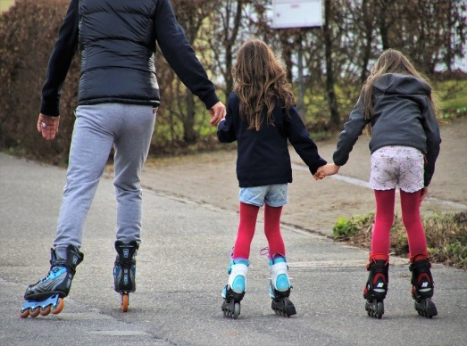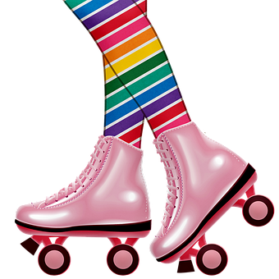

Jazda na rolkach czy na wrotkach ma wiele zalet: rozwija koordynację ruchową, poprawia kondycję, wzmacnia mięśnie nóg, pozwala rzeźbić sylwetkę. Wrotki to doskonały sposób na spędzenie wolnego czasu, odchudzanie, odstresowanie się i relaks. To także szansa na zadzierzgnięcie nowych znajomości. Szusując po parkowych ścieżkach, można czasem znaleźć bratnią duszę i towarzysza „wrotkowych eskapad”.
Dla kogo wrotki? Dla każdego! Nie ma żadnych ograniczeń wiekowych, dlatego możesz w ten sport zaangażować całą rodzinę. Nie dość, że to świetna zabawa, to jeszcze spędzacie razem czas i dbacie o kondycję.
Deskorolka
Przede wszystkim jazda na deskorolce to konieczność zachowania doskonałej równowagi. Do tego niezbędny jest świetny balans ciałem a także silne mięśnie nóg oraz pasa biodrowego. Szczególnie mocno angażowane są mięśnie łydek ponieważ pracują one także w momencie odpychania się od podłoża.
Jazda na deskorolce staje się coraz bardziej popularną formą aktywności fizycznej. Szczególnie wśród dzieci i młodzieży. Z drugiej strony dyscyplina ta budzi wśród rodziców sporo kontrowersji. Przede wszystkim z uwagi na ryzyko odniesienia kontuzji.
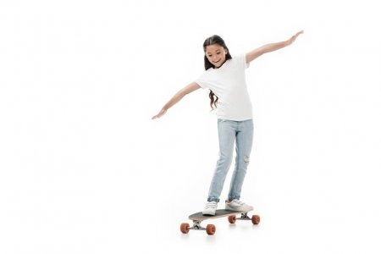
Podczas tych wszystkich aktywności należy pamiętać o bezpieczeństwie tzn. zakładać kask, a na wrotki, deskorolkę także ochraniacze.
Zachęcam do wybrania dla siebie jakiejś formy aktywności. Można też poćwiczyć w domu z filmem nr 1. Powodzenia/
Przypominam o teście Zuchory tym, którzy mi nie przysłali.

